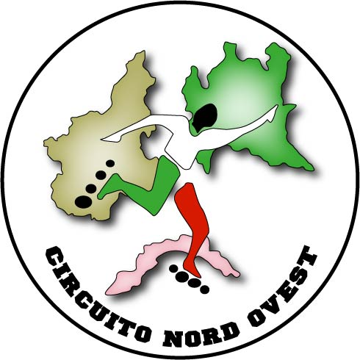
COMITATO ORGANIZZATORE
CIRCUITO NORD-OVEST
PATTINAGGIO CORSA

Sede legale
Via IV Novembre n. 50
21012 Cassano Magnago ( Va )
P. IVA 02344840026

RIMBORSO SPESE PER AVER PARTECIPATO ALLE GARE DI PATTINAGGIO CORSA DEL CIRCUITO CNO-PLUS NELLA STAGIONE 2019

Il sottoscritto ……………………………..…………………………………………………..
(cognome e nome)
nato a ……..…………………..……………………………. il ……………..………………
residente a …………………………………………..…………………………(prov. ……..)
via …………………………..………………………………………………….n. ………….
codice fiscale ……………………………………………….dichiara di ricevere la somma

di € ……........ (…………………………………………………………………)
(in lettere)

detto importo sarà accreditato mediante bonifico al seguente recapito:
Nominativo banca : ..................................................................................................................
Cod. IBAN : ............................................................................................................................
Intestatario del c/c : ..................................................................................................................
Dal COMITATO ORGANIZZATORE DEL CIRCUITO NORD-OVEST DÌ PATTINAGGIO CORSA con sede in Cassano Magnago - cap. 21012 - via IV Novembre, 50 - codice fiscale e P. IVA 02344840026, quale RIMBORSO SPESE FORFETTARIO per la partecipazione alle manifestazioni in oggetto.

Data 22 settembre 2019
………………………………………..
(Firma del dichiarante)

